Dzień dobry 17.04 .2020r
Proszę zapisz temat lekcji w zeszycie , a następnie zapoznaj się z poniższą lekcją
Miłej pracy – w razie problemów kontaktuj się ze mną przez pocztę
Zadania oznaczone ✍ odsyłamy ( do następnej lekcji)

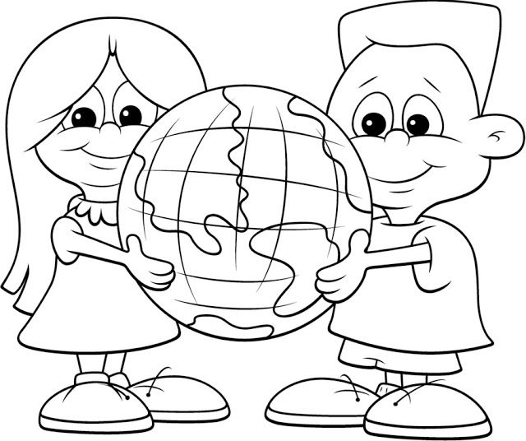
Temat: Pierwsze podróże geograficzne
Potrzebne materiały: podręcznik ( str. 91-97) , zeszyt ćwiczeń
Zadanie ✍ zadania pisemne
NACOBEZU ( czyli : Na co będę zwracał uwagę )
- dzieje odkryć geograficznych
- trasy pierwszych wypraw geograficznych
- wielcy podróżnicy

Zanim zaczniesz……..
Ludzie od najdawniejszych czasów organizowali wielkie wyprawy , aby poznać świat – lądy i oceany.
Jakie były przyczyny odkryć geograficznych?

Poniżej podano przyczyny wypraw geograficznych. Wybierz 6 które według Ciebie miały znaczenie, i uporządkuj je od mniej ważnych do najważniejszych. Wpisz do poniższego schematu wybrane numery z listy.

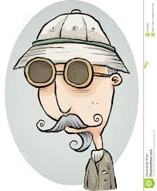
- Ciekawość świata.
- Poszukiwanie nowych szlaków handlowych.
- Poszukiwanie nowych źródeł dochodu.
- Poszukiwanie nowej drogi do Indii.
- Poszukiwanie taniej siły roboczej, czyli ludzi do pracy, na przykład na plantacjach.
- Rozpowszechnianie wiary chrześcijańskiej na nowo poznanych terenach.
- Zdobycie sławy i bogactw.
- Ucieczka przed karami, na przykład za popełnione przestępstwa.
- Możliwość sprowadzenia do Europy poszukiwanych towarów, takich jak przyprawy i jedwab.

Najważniejsza przyczyna:
Mniej ważne przyczyny:

Najmniej ważne przyczyny:

Przygotuj podręcznik str. 91-97 i atlas mapa świata

Zadanie 1 - praca pisemna
Dowiedz się jakie lądy poznali podczas swoich podróży .
Uzupełnij tabelę dotyczącą tras wielkich wypraw geograficznych.

Mapa w podręczniku str. 94 przedstawia trasy wypraw odkrywców.

Tabelkę możesz wykonać w zeszycie .
Trasa wypraw  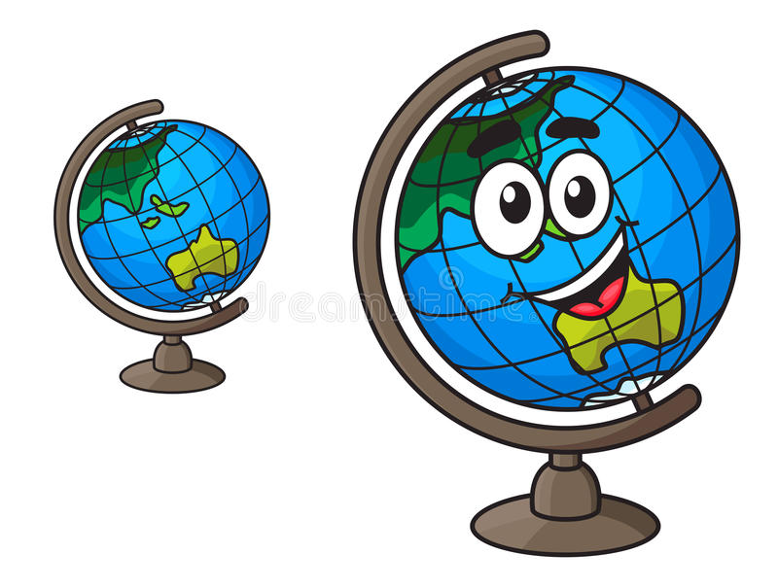 | Wikingowie  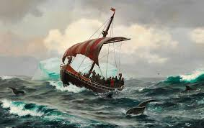 | Marco Polo  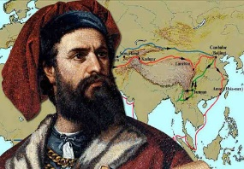 | Krzysztof Kolumb  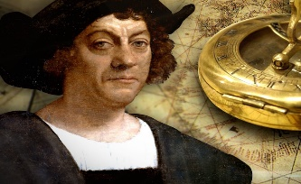 | Ferdynand Magellan  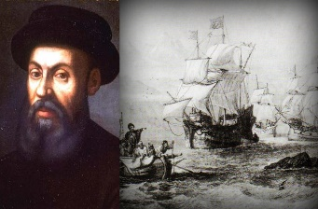
Nazwy oceanów, którymi wiodła trasa
Nazwy odkrytych lądów
Ciekawostki – to zadanie dla chętnych

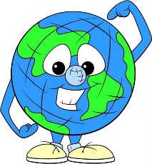

Zadanie 2 - praca pisemna ( spośród podanych odkrywców /podróżników wybierz 3 do opisu . Możesz również wykonać całe zadanie )
Dowiedz się więcej. Uzupełnij tabelę. Skorzystaj z treści zawartych w podręczniku lub dodatkowych źródeł informacji np. Internetu
Nazwisko odkrywcy/podróżnika | Opis jego dokonań/ rok / wiek
Marek Kamiński
James Cook

David Livingstone
Robert Peary
Roland Amundsen
Czy wiesz że ………

Polscy odkrywcy i podróżnicy
( spróbuj odszukać te obiekty na mapie: Sahara, Bajkał, Góra Kościuszki )
SAHARA – największa pustynia świata znajduje się w Afryce podróżował po niej rowerem Kazimierz Nowak ( przebył on Afrykę z północy na południe korzystając z roweru, , koni wielbłądów)
BAJKAŁ – najgłębsze jezioro na świecie leży w Azji . W poznaniu tego jeziora mieli wkład polscy badacze m.in. Jan Czerski , który jako pierwszy wykonał mapę skał występujących nad jego brzegami , dokonał też wielu odkryć na Syberii.
GÓRA KOŚCIUSZKI – najwyższa góra Australii - została odkryta i zdobyta przez Pawła Strzeleckiego. Badacz opisał wiele krain geograficznych w Australii.
Podsumowując: zadania obowiązkowe to 1, 2 ( tabelki) – odeślij po wykonaniu
Zadania w ćwiczeniach dla chętnych str. 55- 57 zadania są dobrowolne sami decydujecie czy chcecie się z nimi zmierzyć Miłej pracy

